**Вопросы к экзамену по дисциплине**

**"Основы дискретной математики и теории алгоритмов"**

**2 курс, спец. 1-40 05 01 – ИСИТ, 1-98 01 03** **– ПОИБМС**

*Основы теории множеств*

1. Способы задания множеств. (**1** стр.7)

2. Операции над множествами и их свойства. Диаграммы Венна. (**1** стр.22-32)

3. Декартово произведение множеств, булеан, мощность множества. (**п.1** (или **2** стр.3-5) + **1** стр.10, 11)

4. Упорядоченные множества. Проекция множества. (**2** стр.2+8-11)

5. Соответствия, основные определения, способы задания. (**3** стр.2+4-6 + **п.2**)

6. Бинарные отношения и их свойства. (**4** стр.3-6+14-23 + **в файле** стр. 6)

7. Способы задания бинарных отношений. (**4** стр.7-10 + **в файле** стр. 7)

8. Операции над бинарными отношениями. (**4** стр.11-13)

*Основы математической логики*

1. Высказывания и операции над ними. (**в файле** стр.9-10 + **5** стр.3-13)

2. Формулы алгебры высказываний и порядок выполнения операций. Таблицы истинности. (**5** стр.14-18 + **в файле** стр.11**)**

3. Равносильности логических формул. (**5** стр.19-27 + **в файле** стр.11)

4. Булевы функции и способы их задания. (**5** стр.31-36 + **в файле** стр.12)

5. Дизъюнктивные формы представления логических функций. Приведение к ДНФ. (**6** стр.10+13-17)

6. Совершенная нормальная дизъюнктивная форма (СНДФ) и ее свойства. (**6** стр.10+13-14+18)

7. Конъюнктивные формы представления логических функций. Приведение к КНФ. (**6** стр.12+19-22)

8. Совершенная нормальная конъюнктивная форма (СНКФ) и ее свойства. (**6** стр.12-14+19)

9. Базис представления логических функций. (Функционально полная система). (**6** стр. 2-5)

10. Процедуры приведения ДНФ к КНФ и наоборот. (**6** стр. 21-22 + в файле и лекциях)

11. Геометрическое представление логических функций. Контактные схемы. (**5** стр.28-30 + в файле и лекциях)

12. Минимизация логических функций. Правила минимизации. (в файле и в лекциях)

13. Принцип двойственности в булевой алгебре. (**6** стр.25(можно и с 23))

*Математическая комбинаторика*

1. Правила суммы и произведения. (**7** стр. 4-8)
2. Размещения и размещения с повторениями (**7** стр. 11-15+26-27)
3. Перестановки и перестановки с повторениями (**7** стр. 16-18+24-25)
4. Сочетания и сочетания с повторениями (**7** стр. 19-21+28-29)
5. Биномиальные коэффициенты. Основные формулы. Треугольник Паскаля. (**7** стр. 22+**в файле**+23)
6. Формулы включений и исключений (**7** стр. 30-32)

*Основы теории графов*

1. Графы, основные понятия и определения. (**8** стр. 7-34)

2. Матричные способы представления неориентированных графов. (**8** стр. 36+38+39++40) + в файле

3. Матричные способы представления орграфов. (**8** стр. 36+37+39++40-41+44) + в файле

4. Векторные способы представления графов. (в файле) 8 стр.45+46

5. Изоморфизм графов. (**8** стр. 27-28)

6. Частичные графы. Подграфы. (**8** стр. 15)

7. Маршруты, цепи, циклы в графах. (**8** стр. 13)

8. Связность графа. Цикломатическое число. (**8** стр. 15+33)

9. Плоские и планарные графы. Свойства планарных графов. Раскраска графа. (**8** стр. 29+33)

10. Операции над вершинами и ребрами графа. (**8** стр. 47 и можно так далее) или **9** стр.1-16

11. Объединение графов, графический и матричный способы. (**8** стр. 55-60) или **9** стр.6

12. Пересечение графов, графический и матричный способы. (**8** стр. 61-68) или **9** стр.8

13. Дополнение графа; графический и матричный способы. (**8** стр. 52-54)

14. Композиция орграфов, матричный и векторный способы. (**8** стр. 70-75) или **9** стр.13

15. Деревья, основные понятия, определения и теоремы. (**8** стр. 79-88)

16. Остовное дерево минимального веса и способы его построения. (**8** стр. 89-94)

17. Обходы вершин графа: поиск в ширину и поиск в глубину. (**10** стр. 3-29)

18. Задача о кратчайшем пути в орграфе. Алгоритм Форда. (**11** стр. 2-10)

19. Отношение порядка между вершинами орграфа. (**11** стр.11-15)

20. Задача о пути максимальной длины в орграфе. (**11** стр.16-22)

21. Сетевое планирование. Задача о скорейшем пути завершения проекта. (**11** стр.23-31)

*Теория алгоритмов*

1. Задача «Выполнимость». Вычислимая функция. (**12** стр.2-5)
2. Понятие и виды алгоритмов. Тезис Черча. (12 стр.3-5)
3. Конечные автоматы, их реализация и применение. (12 стр.6-9)
4. Классификация абстрактных автоматов. (12 стр.10-15)
5. Автоматное программирование. Графы переходов. (12 стр.16-20)
6. Автоматы и алгоритмы дискретной математики. (12 стр.21-23)
7. Машина Тьюринга. Принцип работы. Основные команды. (12 стр.24-33)
8. Универсальная кодировка машины Тьюринга. (12 стр.34-36)
9. Алгоритмически неразрешимые проблемы. Тезис Тьюринга. (12 стр.37-42)

**Пункт 1**

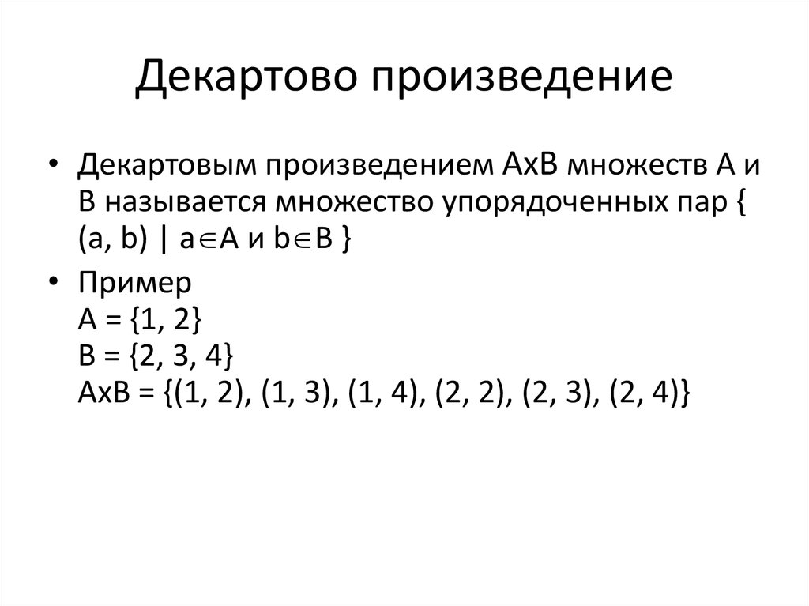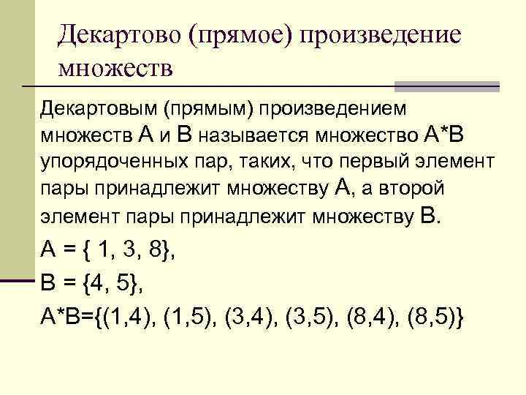

**Пункт 2**

**Способы задания**: табличный, графический, матрицей, аналитический (т.е.формулой), способ перечисления пар.